

**IMPLEMENTASI SISTEM FACE RECOGNITION DALAM APLIKASI KEHADIRAN OTOMATIS DENGAN MENGGUNAKAN ALGORITMA LBPH (*LOCAL BINARY PATTERN HISTOGRAM*)**

**SKRIPSI**

**MUHAMMAD NAUFAL MAHENDRA**

## 1151700054

**TEKNIK INFORMATIKA**

**TANGERANG SELATAN**

**2022**

**BAB 2**

**TINJAUAN PUSTAKA**

* 1. **Face Recognition**

*Face recognition* adalah teknik biometrik yang memungkinkan komputer atau mesin asli untuk mengenali wajah manusia. Teknologi pengenalan wajah dapat diterapkan dalam kehidupan sehari-hari untuk mempermudah aktivitas manusia (Prapdipta, Darlis dan Rangkuti, 2020). Dalam implementasi pengenalan wajah, banyak metode yang dapat digunakan, salah satunya adalah *machine learning,* yang mana hasil tangkapan dari kamera akan dilakukan pencocokan deengan menggunakan data yang telah dilatih sebelumnya menggunakan teknologi *machine learning*. Untuk dapat membaca dan memproses data inputan berupa citra, dapat menggunakan *library* OpenCV.

* 1. **Computer Vision**

*Computer vision* merupakan cabang menurut *artificial intellegence* (AI) atau kecerdasan buatan yang mempelajari ilmu mengenai bagaimana personal komputer bisa mengenali objek yang diamati. Implementasi dari teknologi AI sudah banyak sekali digunakan, baik pada teknologi *smartphone* juga pada dunia robotika. *computer vision* juga memungkinkan komputer bisa melihat objek atau benda yang terdapat pada sekelilingnya. Maka komputer bisa menganalisis benda atau gambar yang terdapat pada depannya sehingga informasi yang sudah terdekteksi bisa diterima & mampu membentuk perintah tertentu (Santoso, B. 2021).

* + 1. **OpenCv**

*Library* OpenCV (*Open Capture Vision*) merupakan suatu pemrograman aplikasi yang memungkinkan komputer untuk menampilkan objek seperti orang dan objek sehingga digunakan untuk pemrosesan citra atau yang disebut dengan *image processing* secara *real-time*. *Library* ini biasa ditujukan untuk *computer vision,* lalu komputer dapat mengambil keputusan, mengambil tindakan, dan mengenali objek yang objek sasarannya dalam penelitian ini adalah wajah. *Library* OpenCV saat ini bersifat open source atau gratis untuk digunakan oleh siapa saja dengan berbagai algoritma *computer vision* (Warnilah, A. I., Jaya-Mulyana, A., Siti-Nuraeni, F., & Aninditya-Widianto, T. 2022).

* 1. **Kecerdasan Buatan (*Artificial Intelligence*)**

Kecerdasan buatan merupakan salah satu cabang ilmu komputer yang memiliki kapabilitas antara lain mesin pintar (*smart machine*) untuk menyelesaikan suatu persoalan yang rumit dengan cara yang lebih cepat dan tetap diarahkan oleh manusia. Hal itu dapat dilakukan oleh *artificial intelligence* (AI) dengan mencontoh karakteristik dan analogi proses berpikir dari kecerdasan manusia, dengan menerapkan algoritma (prosedur yang teratur) yang dapat dikenali oleh komputer. AI terkait erat dengan bidang ilmu lain, seperti statistika matematika, psikologi, pengamatan, biologi, filosofi, dan lainnya. (Pasaribu, M., & Widjaja, A. 2022). Kecerdasan diciptakan dan dimasukkan kedalam suatu mesin/komputer agar dapat melakukan pekerjaan seperti yang dapat dilakukan oleh manusia. Beberapa macam bidang yang menggunakan kecerdasan buatan antara lain sistem pakar, permainan komputer (*games*), logika fuzzy, jaringan saraf tiruan dan robotika. pengalaman dalam proses kerja teknologi *machine learning* ini biasanya diimplementasikan untuk menggunakan berbagai algoritma yang akan membuat prediksi dan klasifikasi data di masa depan. Hasil tersebut dicapai dalam dua fase, fase pelatihan dan fase uji coba (Roihan, Sunarya, Rafika, 2020).

* 1. ***Machine Learning***

*Machine Learning* merupakan bidang ilmu yang fokus kepada desain dan analisis algoritma sehingga dapat memungkinkan komputer untuk dapat belajar. Machine learning juga dapat diartikan sebuah komputer yang memilki kemampuan belajar tanpa diprogram secara eksplisit. Program tersebut memanfaatkan data untuk membangun sebuah model dan dapat mengambil keputusan berdasarkan model yang telah dibangun (Retnoningsih, E., & Pramudita, R. 2020). *Machine learning* sebagai salah satu bagian dari ilmu *soft computing* beririsan dengan berbagai ilmu lainya, seperti *mathematics* , *statistic*, *programming*, *data science*, *big data*, *data mining*, *database*, *information retrieval*, *computer vision*, *robotic*, *game programming*, *IoT* dan sebagainya. Salah satu ilmu yang populer di era *big data* pada saat ini, adalah *data* *science.* Secara umum *data* *science* adalah sebuah penggalian atau analisis data untuk menemukan data yang benar sehingga dapat menghasilkan suatu informasi atau pengetahuan yang akurat/tepat (Santoso, B., & Azis, A. I. 2020).

Agar dapat mencapai hasil yang diharapkan, dalam melakukan proses kerja *machine learning* dapat membantu dalam mengelola berbagai macam data, terutama data yang besar, kompleks dan memerlukan respon yang cepat. Berdasarkan input data pelatihan *machine learning* untuk menentukan jalannya proses kerja yang akan dilakukan. Dalam teknologi *machine learning*, dapat dibagi mejadi dua jenis yaitu:

* + 1. ***Supervised Learning***

*Supervised learning* merupakan pendekatan *machine learning* yang didasarkan pada penggunaan kumpulan data berlabel. Dataset ini memiliki “label”, yaitu satu kolom yang menjadi target keluaran model. Dalam Supervised learning, model dapat dilatih dalam dataset *training* dan dipantau untuk membuat klasifikasi atau prediksi sesuai dengan output berupa data berlabel yang ditentukan sebelumnya berdasarkan pola data *training* yang ada. *Supervised learning* dapat dibagi menjadi dua jenis yaitu:

* Klasifikasi

Klasifikasi adalah proses pembelajaran mesin yang menerapkan algoritme tertentu untuk secara akurat menetapkan data uji ke kategori tertentu. Sebagai contoh pembelajaran terawasi, mesin menampilkan daftar gambar yang diberi label apel dan pisang. Kemudian menggunakan model hasil belajar dalam proses mengklasifikasikan gambar buah sebagai apel atau pisang.

* Regresi

Regresi adalah jenis lain dari metode *Supervised learning* yang menggunakan algoritma untuk memahami hubungan antara variabel dependen dan variabel independen dan memprediksi nilai numerik dari variabel dependen berdasarkan variabel independen. Contoh teknik ini adalah memprediksi harga tanah berdasarkan lokasi dan luas tanah (Hussein Saddam, 2022 ).

* + 1. ***Unsupervised Learning***

*Unsupervised Learning* adalah metode pembelajaran yang menggunakan algoritma pembelajaran mesin untuk menganalisis dan mengklasifikasikan kumpulan data yang tidak berlabel. Algoritma ini disebut tanpa pengawasan karena menemukan pola tersembunyi dalam data tanpa perlu campur tangan manusia. *Unsupervised Learning* digunakan untuk melakukan:

* *Clustering*

*Clustering* merupakan teknik pembelajaran mesin untuk mengelompokkan data yang tidak berlabel berdasarkan persamaan atau perbedaan. Contoh paling umum dari *machine learning* untuk analisis klaster adalah pengelompokan K-Means, yang banyak digunakan dalam proses analisis kelompok konsumen.

* Asosiasi

Asosiasi adalah jenis *Unsupervised Learning* yang menggunakan berbagai aturan untuk menemukan hubungan antara variabel dalam kumpulan data. Analisis asosiasi sering digunakan untuk membangun mesin rekomendasi. Contohnya kolom yang direkomendasikan untuk item berdasarkan pembelian atau pencarian sebelumnya.

* Dimensionality reduction

Dimensionality reduction adalah teknik untuk mengurangi jumlah variabel atau fitur dalam input atau data pelatihan. Proses ini dilakukan karena terdapat data dengan variabel yang sangat besar atau karena sering disebut dengan data berdimensi tinggi. Jenis data ini lebih sulit untuk dimodelkan (Hussein Saddam, 2022 ).

* 1. **Pengolahan Citra Digital**

Citra digital itu sendiri merupakan representasi yang digunakan untuk mengkorelasikan fungsi intensitas cahaya yang terdapat pada bidang 2D. Seringkali, gambar digital ini digunakan dalam bentuk foto atau video yang unik. Ada tiga jenis pengelompokan citra digital berdasarkan jenis warnanya: RGB, grayscale, dan binary, yang sebenarnya berbeda. Gambar RGB yang mendasari memiliki tiga saluran warna: merah, hijau, dan biru. Pada citra *grayscale*, warna yang digunakan adalah hitam dan putih, namun memiliki intensitas yang berbeda, seperti abu-abu. Untuk citra biner itu sendiri hanya menggunakan hitam dan putih, dan tidak ada perbedaan warna seperti yang dilakukan dengan skala abu-abu ( [Konsultan Data Penelitian & ArcGIS](https://patrastatistika.com/author/admin/), 2020).

Dari sini dapat disimpulkan bahwa citra digital merupakan citra 2D yang diubah menjadi citra dari proses analog 2D yang berkesinambungan dengan melewati proses *sampling*. Maka citra digital merupakan sebuah citra yang bisa diolah oleh komputer.

Ini terjadi karena data yang tersimpan di komputer hanyalah angka yang menunjukkan besarnya itensitas pada setiap piksel (Munantri et al, 2019).

Matriks dari citra digital dapat ditulis dalam bentuk matriks sebagai berikut ini :

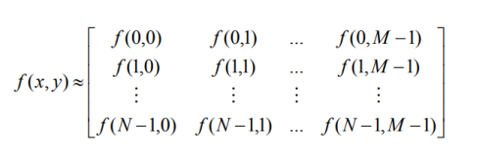

**Gambar 2.1** Matriks Citra Digital f(x,y)

Keterangan :

M = Jumlah *pixel* baris (*row*)

N = Jumlah *pixel* kolom (*column*)

Nilai pada suatu irisan antara baris dan kolom ( pada posisi x,y) disebut juga dengan *picture elements, image elements, pels,* atau *pixel* (Hardiyanto, dan Sartika, 2018).

* + 1. **Jenis Citra Digital**

Secara umum, citra digital dibagi menjadi tiga jenis: citra berwarna, *Grayscale Image* dan citra biner.

1. Citra Berwarna

Setiap piksel dalam citra berwarna mewakili warna yang merupakan kombinasi dari tiga warna primer (RGB = *Red, Green, Blue*). Setiap warna dasar menggunakan 8 bit = 1 byte memori. Artinya, setiap warna memiliki gradien 255 warna. Setiap piksel memiliki 28 x 28 x 28 = 224 = 16 juta kombinasi warna. Untuk itu format ini disebut *true color* karena memiliki warna yang cukup untuk menutupi hampir semua warna yang ada di alam (Aqidah, 2019)

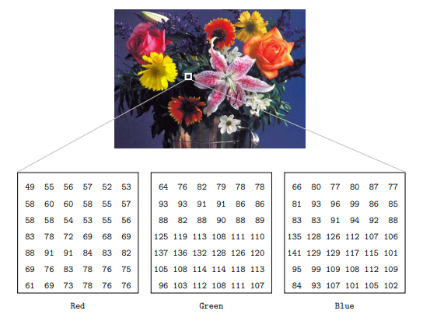

**Gambar 2.2**. RGB *Image*

1. *Grayscale Image*

*Grayscale* adalah gambar yang hanya memiliki satu saluran warna. Akibatnya, nilai yang ditampilkan dalam jenis gambar ini disebut nilai intensitas, atau lebih umum skala abu-abu. Sebenarnya foto jenis ini sering dilihat namun istilah yang biasa digunakan adalah "hitam putih". Untuk citra hitam putih sebaiknya mengacu pada citra biner (Aqidah, 2019).

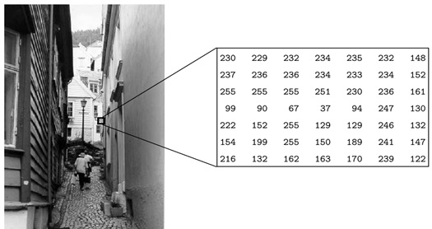

**Gambar 2.3** *Grayscale Image*

1. Binary Image

Citra biner (*binary image*) adalah citra yang hanya memiliki dua warna yaitu hitam dan putih, nilai *pixel* objek adalah 1 dan nilai piksel latar belakang adalah 0, Artinya latar belakangnya berwarna putih dan objeknya berwarna hitam. Dalam hal ini, nilai *pixel* hanya membutuhkan 1 bit (0 dan 1) atau 8 bit (0 dan 255) per *pixel*, yang sangat efisien dalam hal penyimpanan (Akbar, R. A., & Putra, R. E. 2019).

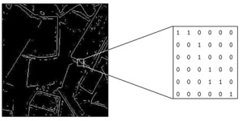

Gambar 2.10 *Binary Image*

* 1. **Haar Cascade Classifier**

Algoritma *Haar Cascade Classifier* merupakan salah satu *library* yang tersedia dalam OpenCV, dibangun dengan menggunakan bahasa C/C++ dengan *API* *(Application Programming Interface)* python yang dapat digunakan untuk mendeteksi wajah. Algoritma ini dapat dengan cepat mengenali objek, termasuk wajah manusia, secara *real time*. Algoritma klasifikasi *Haar Cascade* memiliki keunggulan lebih cepat karena hanya bergantung pada jumlah piksel kuadrat pada citra (Abidin, S, 2018).

Untuk dapat memproses pendeteksian wajah digunakan algoritma *haar cascade classifier* digunakan untuk mengidentifikasi objek dalam *image digital*. Istilah *haar* berarti menunjukkan suatu fungsi matematika (*Haar Wavelet*) yang berbentuk kotak. Awalnya, pemrosesan gambar hanya terdiri dari pengecekan nilai RGB setiap piksel, tetapi metode ini terbukti tidak efektif. Kemudian Viola dan Jones mengembangkannya menjadi fitur *haar-like feature*. Fungsi *haar-like feature* dapat memproses gambar dalam kotak-kotak yang memiliki banyak piksel di dalam kotak tersebut*.* kemudian kotak tersebut diproses dan dapat menghasilkan nilai yang berbeda yang menunjukkan area gelap dan terang. Nilai-nilai ini digunakan sebagai dasar untuk pemrosesan gambar.

Nilai fungsi ini dihitung dengan mengurangkan nilai piksel pada daerah putih dari piksel di daerah hitam. Untuk dapat mempermudah proses penghitungan nilai fitur, algoritma *Haar* menggunakan media berupa *integral image*. *integral image* adalah citra yang nilai setiap pikselnya merupakan penjumlahan nilai piksel dari kiri atas ke kanan bawah. Misalnya, piksel (a, b) memiliki nilai kumulatif untuk semua piksel (x, y). Dimana x ≤ a dan y ≤ b. untuk dapat menggunakan metode *haar cascade* untuk memproses beberapa jenis gambar yang dapat diolah Salah satunya adalah *grayscale* (Al-Aidid, S., & Pamungkas, D. 2018).

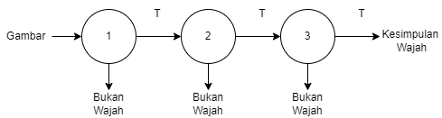

**Gambar 2.4** Alur metode *haar cascade classifier*

Algoritma Haar menggunakan metode *statistical* dalam melakukan pendeteksian wajah. Metode ini menggunakan sample *haarlike fetures*. *Classifier* ini menggunakan gambar berukuran tetap (umumnya berukuran 24x24).

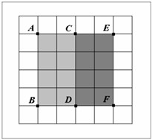

**Gambar 2.5** Fitur Persegi *Haar-like*

Nilai Fitur (ABFE) = Jumlah Nilai *Pixel*

(ABDC) – Jumlah Nilai *Pixel*

(CDFE)

* 1. **Local Binary Pattern Histogram (LBPH)**

*Local Binary Pattern* (LBP) adalah operator tekstur sederhana tetapi sangat efisien yang melabeli *pixel* berdasarkan suatu gambar dengan menggunakan ambang batas lingkungkan setiap *pixel* dan hasilnya sebagai bilangan biner. Dengan menggabungkan LBP dan *Histogram* bisa didapatkan deskripsi fitur yang bisa dipakai untuk merepsentasikan gambaran wajah. Salah satu metode pendeteksian objek yang paling umum. Dalam hal ini, metode yang digunakan adalah membedakan objek dengan background. *Local Binary Pattern Histogram* (LBPH) merupakan algoritma kombinasi dari LBP dan *Histogram of Oriented Gradients* (HOG). Pengenalan wajah merupakan pengenalan wajah tingkat tinggi, dalam melakukan pengenalan wajah dapat menggunakan pencocokan dengan LBPH. Gambar wajah yang diambil secara *real time* oleh kamera dibandingkan dan dicocokkan dengan histogram yang diambil dari gambar wajah di database (Wibowo, A. W., Karima, A., Wiktasari, A. Y., & Fahriah, S., 2020).

Dikutip dari *website* medium sejarah & cara kerja *face recognition* pada *computer vision* adalah :

Dapat diketahui bahwa LBP memakai 4 paramater untuk perhitungannya. itu merupakan radius yang digunakan untuk mengatur jarak/radius seberapa besar lingkaran untuk merepresentasikan central *pixel-*nya, Kemudian *Neighbors* untuk seberapa banyak sample yang akan diambil untuk membuat lingkaran LBPnya, kemudian terdapat Grid X & Grid Y untuk membagi gambaran sebagai grid kotak-kotak kecil.

Langkah-langkah metode *Local Binary Pattern Histogram* :

* + - 1. Radius adalah jarak antar *threshold* dengan *neighbors* yang mengelilingi *threshold.*
      2. *Neighbor* adalah titik sampel yang mengelilingi *threshold* untuk membangun pola biner dan menghasilkan pola 8-bit.

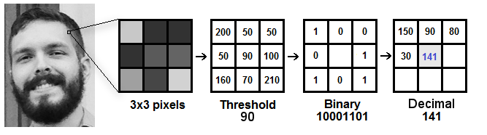

**Gambar 2.6** Konversi biner ke desimal.

Dari gambar 2., terdapat citra yang telah dikonversi dalam bentuk *grayscale*. Citra tersebut diambil sebagian pikselnya sebesar 3 x 3 piksel yang setiap pikselnya memiliki nilai masing-masing. Perbandingan yang dilakukan menggunakan rumus di bawah ini :

LBP P,R = s(gp - gc )2p , s(z) = $\left\{\begin{aligned}\begin{aligned} \\ 0, z <0\end{aligned} \\ 1,z ≥1\end{aligned}\right.$

Operasi LBP dapat juga diexpand dengan menggunakan parameter yang telah diubah dari radius dan neighbors sehingga disebut sebagai *Circular* LBP. Karena *circular* maka terkadang akan terdapat beberapa titik yang berada pada antara *pixel,* maka dari itu bisa dipakai *bilinear interpolation* untuk mencari nilai tersebut. Berikut ini adalah contoh gambar yang ada dibawah ini :

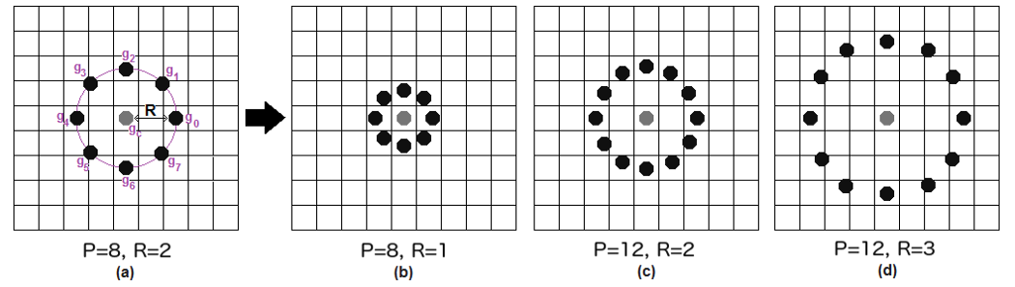

**Gambar 2.7** *Bilinear interpolation*

* 1. **Tensorflow**

Tensorflow merupakan suatu *framework* yang sudah dikembangkan oleh Google Brain Team pada saat tahun 2015. Saat awal framework tensorflow ini dikembangkan digunakan untuk perhitungan numerik. Dengan semakin berkembang nya teknologi, dalam waktu ini framework tensorflow biasa dipakai untuk pengembangan aplikasi *Artificial Intelligence* (AI) oleh perusahaan-perusahaan besar. Aplikasi yang telah dikembangkan misalnya seperti pengklasifikasi gambar, penyematan kata, & pengembangan *chatbot* (Wiranda, Purba, Sukmawati, 2020).



**Gambar 2.8** Logo TensorFlow

*Framework* tensorflow kini telah menyediakan interface yang dapat digunakan untuk mengimplementasikan algoritma *machine learning* dan suatu aplikasi yang digunakan untuk menjalankan algoritma. Algoritma pemodelan yang didukung oleh *framework* ada begitu banyak tensorflow, contohnya adalah *Recurrent Neural Network* (RNN), *Local Binary Pattern Histogram* (LBPH), dan eksekusi paralel ( Wiranda , Purba, Sukmawati, 2020 ).

* 1. **Python**

Python adalah bahasa pemrograman yang dipakai buat menuntaskan problem numerik & analisis data.18 Dengan *library* yang majemuk Python sangat terkenal dikalangan programmer lantaran Python bisa dipakai menciptakan visualisasi data menggunakan aneka macam tampilan yang bagus. Lalu Python merupakan salah satu bahasa pemrograman terpopuler di dunia termasuk pada Indonesia. Selain itu, banyak pada bidang akademis telah menggunakan Python untuk menyelesaikan penelitian dalam ilmu komputer sains, robotika, *data science*, ekonomi, luar angkasa, dan banyak berbagai macam ilmu lainnya. Python diinstal secara *default* pada beberapa sistem operasi berbasis Linux seperti Ubuntu, Linux Mint, dan Fedora. Untuk sistem operasi lain, penginstal untuk sistem operasi ini disediakan.

Lalu Python juga mempunyai *package* yang populer bernama PIP. Anda dapat menggunakan PIP untuk mulai menginstal atau menghapus *library* Python yang digunakan atau tidak lagi digunakan. Ada banyak *website* yang menggunakan Python di Indonesia. *Website* yang menggunakan Python antara lain KelasKita, CodeSaya, dan Kargo.Co.Id. Berikut adalah gambar 2.9 adalah logo untuk bahasa pemrograman Python



**Gambar 2.9** Logo Python